Error de sistema meso escalar WRF por descarga incorrecta de condiciones de frontera

Moisés Joshua Rodríguez Ramírez

A 07 de julio de 2025

El día 29 de junio de 2025 el sistema meso escalar presentó un error en la descarga de los archivos de condiciones de frontera del modelo WPS obtenidos de la página oficial de la Oficina Nacional de Administración Oceánica y Atmosférica por sus siglas en inglés NOAA en el siguiente enlace: <https://nomads.ncep.noaa.gov/.>

Dichos archivos son cruciales para la posterior generación de los datos de salida del sistema, por lo que este dejo de operar desde la fecha anteriormente mencionada.

El error se encuentra en el script gfsrun.sh que se encuentra en el directorio /home/wrf1/WorkDir/model-run/ dentro del directorio principal de trabajo /home/wrf1/WorkDir/ del servidor con dirección IP 10.0.20.60.

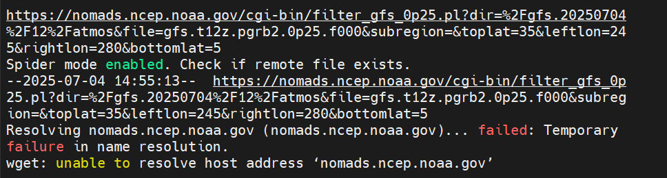Este script indica que la URL de descarga de los archivos no existe, sin embargo, esto es incorrecto ya por medio del mismo URL los archivos fueron descargados correctamente en otro equipo, además al agregar una opción que traza el proceso de descarga de archivos se desplego un mensaje que indica que el proceso falla en la resolución de nombre de la dirección del servidor al que se solicitan los datos.

Ilustración Información obtenida del sistema mediante SSH que muestra el error al intentar descargar los datos.

Al ejecutar el comando ***nslookup*** para verificar a que dirección IP de la pagina de la NOAA se encontró que existe un error de comunicación con la dirección IP 127.0.0.53#53 que es la dirección de retorno del servidor del puerto 53 que corresponde al servicio DNS por lo que el servidor no puede resolver nombres de dominios para obtener los archivos.

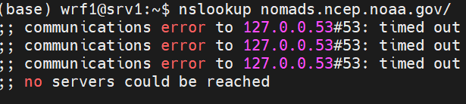

Ilustración Error de comunicación con el puerto 53 al intentar resolver el nombre de dominio de la NOAA

Al revisar las conexiones activas con ***netstat*** y el servicio DNS del servidor se encontró que las conexiones TCP se encuentran activas y el protocolo UDP inhabilitado, mientras que con el comando ***systemctl status systemd-resolved*** se comprobó que el servicio DNS este activo.

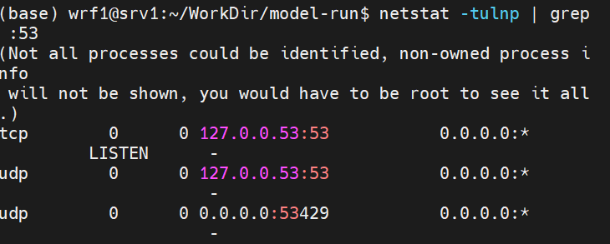

Ilustración Lista de conexiones del servidor en puertos con el número 53

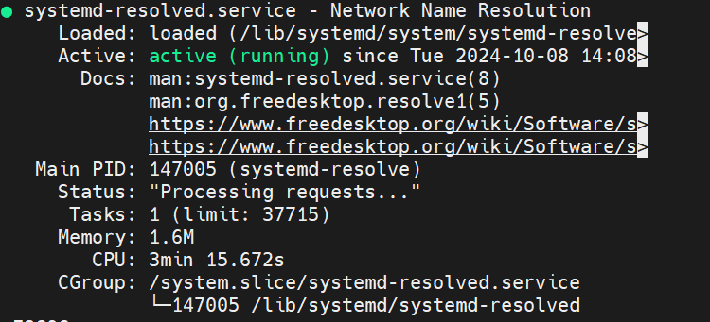

Ilustración Información del servicio DNS de Linux

Es posible que el servicio DNS necesite ser reiniciado o se necesite agregar y configurar un servidor DNS externo como el proporcionado por Google para que el servidor pueda resolver los nombres de los dominios.

Para esto es necesario permisos de administrador o raíz del servidor los cuales no se tienen al momento.

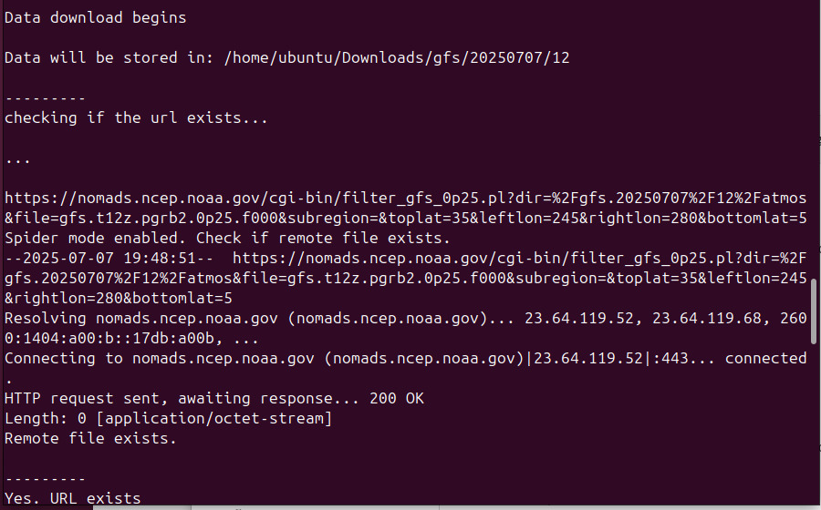Se confirmo que este es el problema presente en el sistema meso escalar ya que el día 7 de julio de 2025 se corrió el programa que descarga los archivos de la NOAA en otro equipo con Ubuntu el cual tiene el servicio DNS de Google y estos fueron descargados con éxito.

Ilustración 5 Descarga exitosa de archivos en otro equipo con DNS de Google

Como se muestra en la imagen, el equipo fue capaz de resolver el nombre de dominio y esta vez el servidor del que se extraen los archivos devolvió el código 200 que significa que hubo una respuesta exitosa.

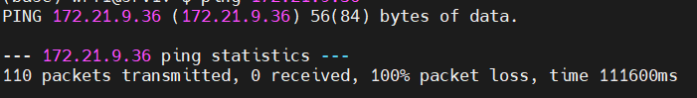El servidor meso escalar no podía comunicarse con el antiguo servidor DNS con IP 172.21.9.36.

Ilustración 6 Error de conexión al antiguo servidor DNS

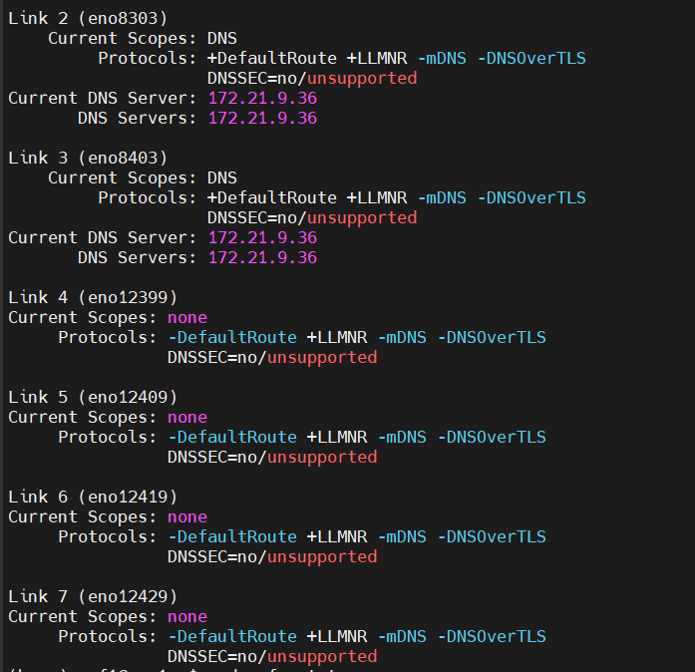

Ilustración 7 Antigua configuración del servidor DNS

Finalmente, el día 7 de julio de 2025 se cambió la configuración de las interfaces de red eno8303 y eno8403 para conectarse al servidor DNS de Google con IP 8.8.8.8 de esta manera se logró descargar de manera exitosa los datos necesarios.

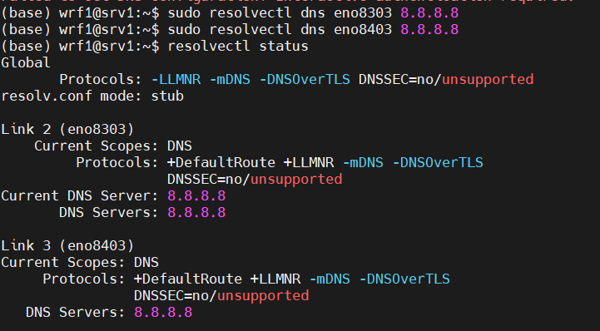

Ilustración 8 Nuevo configuración de servidor DNS

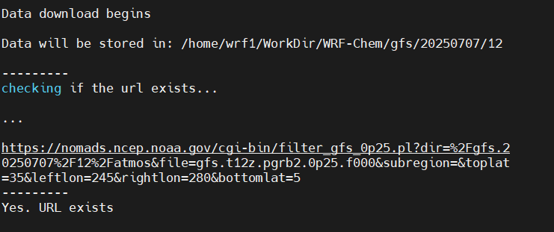

Ilustración 9 Descarga exitosa de datos